**白い雌猫「お千代」をめぐる話**

**池波正太郎の作品は殆ど読んでいない。「鬼平犯科帳」「剣客商売」「仕掛人・藤枝梅安」などの代表作シリーズのほか、映画、食べ物についての随筆でも有名だ。そんな多忙な作家が息抜きのように書いたのが、感動的な「お千代」である。ＮＨＫの時代劇ドラマでも池波作品をやっていて面白く見ていた。**

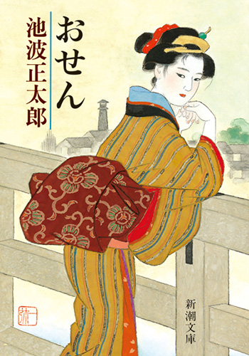

**大工松五郎は、浅草・鳥越に住む棟梁、喜兵衛の右腕といわれるほどの腕利き。だが今３２歳になるのにお千代と名付けた白い雌猫と一緒で妻帯していない。棟梁が、若くして病気で死んだ大工の女房、２４歳のおかねさんを見つけてきて、もしもらわなければ仕事上の縁を切る、と迫った。これには松五郎も大弱り、遂に祝言を挙げた。二人の仲はまずまずだが、松五郎の愛情はどちらかと言えばお千代に向くので、これがおかねには面白くない。**

**池波正太郎の「お千代」は、新潮文庫「おせん」に収録。**

**あるとき、長光寺の修理を請け負っていたとき、午前の仕事が終わり、昼飯を拡げたところ、寺の床下にいるおいぼれの乞食に盗まれてしまった。余りうまそうに食べるのを見た松五郎はお寺で何か食べさせてもらおうと思った。そのとき、お千代が息せききってやってきて、松五郎の股引を引っ張る。その様子はただ事ではないと思われ、松五郎は家に戻った。いやにひっそりしている。思い切って障子を開けると、おかねが近所の町医者ともつれ合っていた。泣いて謝る二人に松五郎は許してやる気持ちだった。だが、遅かった。いあわせたお寺の小僧が役所に知らせに走ったのである。**

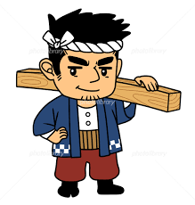

**そこへ、寺で仕事をしているはずの若い大工が二人、血相を変えて駆け込んできた。「お前さん、あのおいぼれ乞食に弁当を上げたでしょう」「うん、それがどうした」「乞食が握り飯で死んでしまったよ」「げえっ」「口から血を吐いていた」。事件は町医者とおかねの姦通と、乞食が食べて死んだ弁当が、一つの事件として扱われた。つまり、姦通した二人が松五郎を殺そうとして弁当に毒を入れた、となってしまった。町医者は姦通は認めたものの、松五郎毒殺の件については「身に覚えなきことでございます」と否定した。おかねも同様だった。奉行所は「二人の罪は逃れざるところ」と伝馬町の牢獄に送った。町医者はその後獄死し、おかねは死刑を免れて三宅島に遠島になった。**

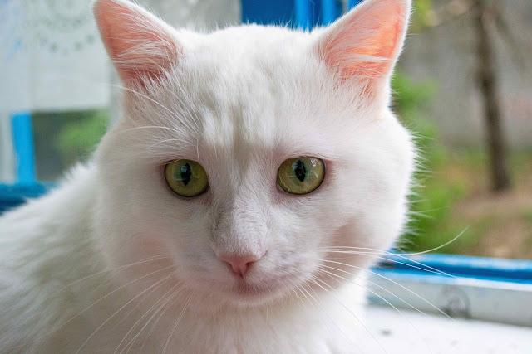

**大工松五郎は、喜兵衛棟梁の右腕。**

**白猫「お千代」と同居の独り者。**

**おかねの島送りから２年が経過した。棟梁の熱心な勧めで、松五郎は、京橋の料理屋の女中をしていたおふさと結婚した。新しい夜具に二人してくるまれたとき、おふさが悲鳴を上げた。白い猫が、青い目に不気味な光をたたえ、おふさの頭の近くでうなったのである。５日後、おふさは逃げ帰った。棟梁は原因が人間ならとうに８０を超えた猫のせい、と知って「捨ててしまえ」と松五郎に迫った。松五郎は拒絶して喧嘩となり、棟梁の元を去った。**

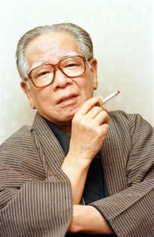

**白い雌猫の「お千代」が新婦の前で唸った。**

**それから１２年の歳月が流れた。天保８年４月。１１代将軍徳川家斉が引退し、家慶があとを継いだ。この代替わりの恩赦で、三宅島にいたおかねは１４年ぶりに江戸の土を踏んだ。４０歳になっていた。誰一人出迎えてくれる者はないと思っていたが「やあ、帰って来たな」と出迎えてくれた男がいた。「あっ。あんた、まさか」「そうさ、松五郎さ、老けてしまったろう。そろそろ５０だ」。おかねは呆然としたまま、口もきけない。「おかね、島では苦労したろう」「はい。だけど、お前さん、何で私を迎えに」「おれは前の家に住んでいるよ。一度棟梁に勘当されたが、棟梁も５年前に死んで息子さんがあとを継いだ時、再び俺を雇ってくれたんだ。おかね、おれと一緒に暮らそうじゃないか」「まさか」「いや、おれは本気さ。あの猫はもういない。５年前に天国に行ってしまった」。おかねは感動して泣き崩れた。**

**池波正太郎**

[**1923年**](https://ja.wikipedia.org/wiki/1923%E5%B9%B4)**〈大正12年〉～-**[**1990年**](https://ja.wikipedia.org/wiki/1990%E5%B9%B4)**〈平成2年〉**

**時代小説家、**[**美食家**](https://ja.wikipedia.org/wiki/%E7%BE%8E%E9%A3%9F%E5%AE%B6)**・**[**映画評論家**](https://ja.wikipedia.org/wiki/%E6%98%A0%E7%94%BB%E8%A9%95%E8%AB%96%E5%AE%B6)**としても著名**

**｛後記｝日本文学１００年の名作第６巻（新潮文庫）に所収。私は持っていないが新潮文庫「おせん」に入っている。（小林）（イラスト藤森）**